V Kroměříži bude přednášet bývalý ministr školství Petr Piťha o významu cyrilometodějské mise
Kroměříž 19. října 2012
V roce 2013 si česká společnost připomene jubileum 1150 let od příchodu soluňských bratří na Velkou Moravu. S významem jubilea a odkazem sv. Cyrila a Metoděje pro českou státnost a současnost seznámí obyvatele Kroměřížska kněz, pedagog a bývalý ministr školství prof. Petr Piťha v rámci přednášky, která se uskuteční 7. listopadu v 16:30 v Muzeu Kroměřížska. V prostorech muzea bude současně zahájena výstava poetických ilustrací akademické malířky Kláry Folvarské-Roseové k Piťhově knize Slyšte slovo a zpívejte píseň, která přístupným způsobem seznamuje mládež s životy sv. Cyrila a Metoděje a příběhem Velehradu. Výstavu budou míst možnost návštěvníci muzea shlédnout do 25. listopadu letošního roku. Akci pořádá Muzeum Kroměřížska, Česká křesťanská akademie, Klub UNESCO Kroměříž ve spolupráci s Maticí Velehradskou
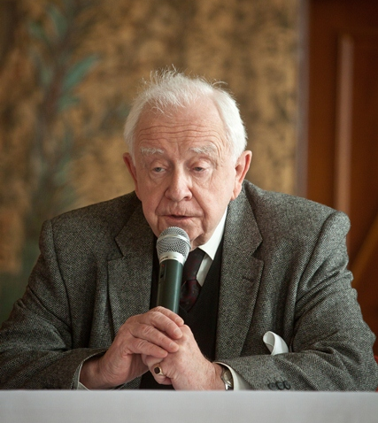
Prof. PhDr. Petr Piťha CSc. (Foto F. Ingr)
rozšiřující informace:

Prof. PhDr. Petr Piťha se narodil r. 1938 v Praze. Vystudoval češtinu, obecný jazykozpyt a historii na Filosofické fakultě Univerzity Karlovy v Praze. Pracoval jako lingvista na Matematicko-fyzikální fakultě UK až do r. 1990. Poté byl povolán, aby založil katedru Výchovy k občanství na Pedagogické fakultě UK. Tam připravil první popřevratové programy pro 1. a 2. stupeň základních škol pod názvem Obecná a Občanská škola. V letech 1992-94 byl ministrem školství. Poté až do penzionování pracoval na své katedře. Roku 1998 odešel do penze.
V roce 1959 se začal tajně připravovat ke kněžskému svěcení a r. 1969 byl v Holandsku vysvěcen na katolického kněze.
Byl oceněn Medailí J. Á. Komenského - Unesco a New EuropePrice. V roce 2011 mu bylo uděleno presidentem ČR Václavem Klausem nejvyšší státní vyznamenání - Medaile Za zásluhy.
V rámci příprav na jubileum 1150 let od příchodu sv. Cyrila a Metoděje na Velkou Moravu usiluje prof. Piťha rozsáhlou publikační a přednáškovou činností zvýšit povědomí české společnosti o významu odkazu sv. Cyrila a Metoděje pro současnost.V této souvislosti vydal ve spolupráci s Maticí velehradskou knihu Slyšte slovo a zpívejte píseň.Kniha ve své prvé části čtivým jazykem podává životní příběh svatých Cyrila a Metoděje. Autor knihy prof. Petr Piťha uvádí všechna základní historická fakta, aniž by porušil plynulý tok vyprávění. Čtenář se současně baví i vzdělává.
Ve druhé části autor v několika historických obrazech provede čtenáře nejdůležitějšími údobími historie Velehradu a vývoje cyrilometodějské úcty. Tím je zároveň ukázáno, v čem spočívá náš současný úkol při ochraně a rozmnožení „dědictví otců“.
Na 70 ilustrací, které pro knihu vytvořila akad. malířka KláraFolvarská-Roseová, mohou obyvatelé Kroměříže shlédnout v rámci výstavy v Muzeu Kroměřížska. Působivost ilustrací umocňuje adjustace zahrnující citace úryvků z knihy.

